Министерство науки и высшего образования Российской Федерации
Федеральное государственное автономное образовательное учреждение высшего образования
ТОМСКИЙ ГОСУДАРСТВЕННЫЙ УНИВЕРСИТЕТ СИСТЕМ УПРАВЛЕНИЯ И РАДИОЭЛЕКТРОНИКИ (ТУСУР)
Кафедра экономической математики, информатики и статики (ЭМИС)
СТИЛИ И ШАБЛОНЫ MICROSOFT WORD
Отчёт по лабораторной работе по дисциплине «Информатика»

Студент гр.594-2 _______ А. А. Танцерев “______” ____________________2024 г. Руководитель старший преподаватель кафедры ЭМИС ______________А. А. Матолыгин
04
Октября
“______” ____________________2024 г.
Томск 2024
Лабораторная работа №4
«Стили и шаблоны Microsoft Word»
Цель работы: знакомство со стилями и шаблонами Microsoft Word.
Microsoft Word предоставляет возможность быстрого форматирования текста. Когда выделяется какой-либо фрагмент текста, рядом появляется окно форматирования. Параметры форматирования символов и абзацев Microsoft Word позволяют изменять вид создаваемых документов.
При создании стиля пользователь указывает значения отдельных параметров форматирования, которые должны быть включены в создаваемый стиль, для последующего применения всех этих параметров совместно посредством выбора имени этого стиля. Стили определяют форматирование символов, текстовых фрагментов, абзацев, строк таблиц или уровней структуры документа. Существует два различных типа стилей: стиль символа (шрифт, размер, начертание, положение, интервалы) и стиль абзаца (междустрочные интервалы, отступы, выравнивание и др.). Большинство стилей, используемых в Microsoft Word, являются стилями абзацев. Следует помнить, что, изменяя настройки какого-либо стиля, мы автоматически изменяем внешний вид всех фрагментов текста, которым этот стиль присвоен.
Шаблон документа представляет собой документ сохраненный определенным образом и содержащий текст, рисунки, таблицы и т.д., то есть то, что может понадобится, при работе над другими документами. В шаблонах обычно сохраняют фирменные бланки, бланки договоров, отчетов и т.д.
В каждом шаблоне документа имеется заранее созданный набор стилей, также можно самостоятельно создавать новые и изменять имеющиеся в шаблонах стили. Для применения стиля из списка экспресс-стилей необходимо:
- выделить фрагмент текста;
- на панели "Стили" (лента "Главная") нажать справа нижнюю кнопку в строке с графическим представлением стилей (можно нажать кнопку в самой строке "Стили");
- в появившейся галерее надо выбрать нужный стиль, при этом выделенный фрагмент будет приобретать форматирование того стиля, на который мы будем указывать курсором мыши (рисунок 1).
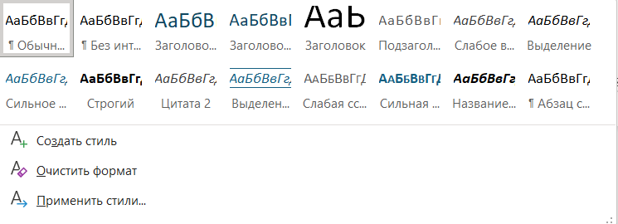
Рисунок 1 – Скриншот галереи стилей
В списке экспресс-стилей отображаются часто используемые стили. Если возникает необходимость применить стиль, которого нет в галерее, необходимо открыть галерею стилей и нажать кнопку «Применить стили». В появившемся окне надо выбрать нужный стиль или указать его имя в поле «Имя стиля». Буквой «а» обозначены стили текста, ¶– стиль абзаца, соответственно, где есть оба значка – это стили и текста, и абзаца (рисунок 2).
Для создания стиля определением (переопределением) необходимо:
- придать фрагменту текста необходимый вид;
- открыть экспресс-галерею стилей и щелкнуть кнопкой мыши на кнопку «Сохранить выделенный фрагмент как новый экспресс-стиль» (при изменении стиля – «Обновить стиль в соответствии с выделенным фрагментом»);
- в появившемся окне ввести имя нового стиля и нажать ОК. Для создания стиля созданием его параметров необходимо:
- открыть окно стилей;
- нажать кнопку «Создать стиль» (две буквы А);
- в появившемся окне «Создание стиля» настройте все необходимые параметры форматирования.
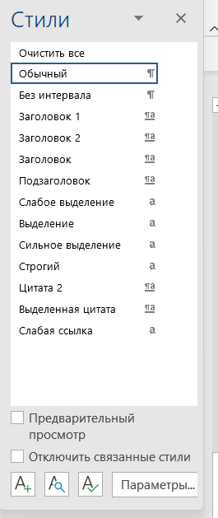
Рисунок 2 – Скриншот панели «Стили»
Для настройки списка отображаемых стилей предназначена ссылка «Параметры». В ней открывается окно «Параметры области стилей», представленный на рисунке 3. Создавать и изменять стили можно двумя способами: определением стиля и созданием параметров. В окне представлены параметры «Отображаемые стили» и «Порядок сортировки списка». В данной панели можно изменить отображение стилей по форматированию абзацев, текстов и списков.
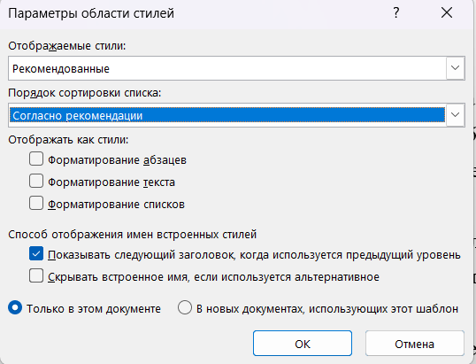
Рисунок 3 – Скриншот настроек списка отображаемых стилей
Для облегчения работы со стилями существует механизм – инспектор стилей, который позволяет отслеживать используемые в документе стили абзаца и текста. Для вызова инспектора стилей служит кнопка с изображением буквы "А" и увеличительного стекла. Для более тонких настроек стилей служит кнопка "Управление стилями" с изображением буквы "А" и карандаша.
Задание. Создать шаблон документа Microsoft Word, содержащий текст с указанными преподавателем стилями. Выполнен вариант 51. Для создания нового стиля необходимо на главной странице в разделе «Стили» в раскрывшемся списке выбрать «Создать стиль». В данном окне в разделе «Форматы» изменяем все данные в соответствии с заданием. Например, изменяем размер шрифта, абзаца, добавляем табуляции и так далее. В задании необходимо создать три различных шаблона стилей.
Первым стилем являлся заголовок. Требованиями к заголовку: Times New Roman, полужирный курсив, 16 пт, зачеркнутый двумя линиями, теневой, приподнятый, все заглавные, выравнивание по центру, отступ справа, слева нет, интервал перед 14, после 24, межстрочный полуторный, запрет переносов. Для стиля заголовка горячими клавишами стали Ctrl+Shift+S. Пример текст с первым стилем представлен на рисунке 4.
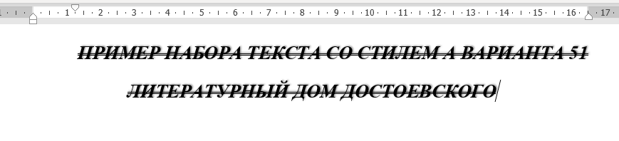
Рисунок 4 – Скриншот текста с первым стилем
К стилю основного текста требованиями являлись: Times New Roman, полужирный курсив, 16 пт, зачеркнутый двумя линиями, теневой, приподнятый, все заглавные, выравнивание по центру, отступ справа, слева нет, интервал перед 14, после 24, межстрочный полуторный, запрет переносов. Для стиля основного горячими клавишами стали Ctrl+Shift+F.Пример текста со вторым стилем представлен на рисунке 5.
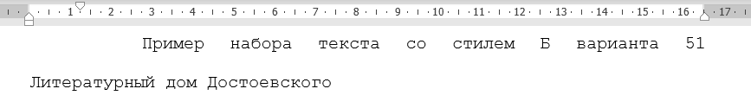
Рисунок 5 – Скриншот текста со вторым стилем
К стилю нумерации необходимо выполнить: Times New Roman, полужирный курсив, 16 пт, зачеркнутый двумя линиями, теневой, приподнятый, все заглавные, выравнивание по центру, отступ справа, слева нет, интервал перед 14, после 24, межстрочный полуторный, запрет переносов. Для стиля нумерации горячими клавишами стали Ctrl+Shift+F.Третий стиль представлен на рисунке 6.
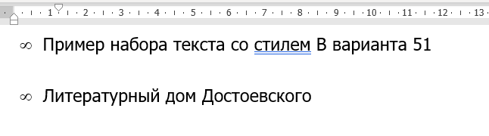
Рисунок 6 – Скриншот текста с третьим стилем
Стили сохраняются в специальном формате файла для шаблонов Microsoft Word .dotx, файл в данном формате представлен на рисунке 7.
Рисунок 7 – Скриншот файла со стилями
Картинка связана с документом, но не хранится в документе. Это сделано при помощи ленты «Вставка» раздела «Иллюстрации». Выбрав пункт «Рисунки», нужно выбрать «Это устройство». В таком случае рисунок отображается в документе, но реально в документе имеется лишь ссылка на файл вставленного рисунка. Пример работы представлен на рисунке 8.
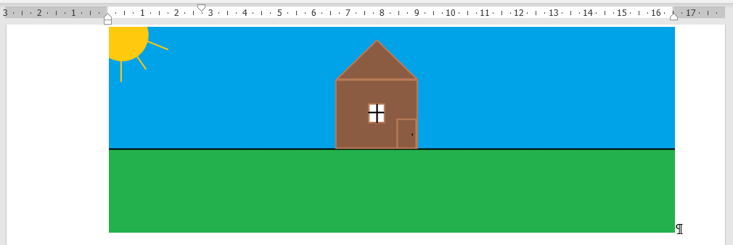
Рисунок 8 – Скриншот рисунка, вставленного в файл
Вывод: произведено знакомство со стилями и шаблонами Microsoft Word.

